Resolución del Pleno del Instituto de Transparencia, Acceso a la Información Pública y Protección de Datos Personales del Estado de México y Municipios, con domicilio en Metepec, Estado de México, a nueve de marzo de dos mil veintidós.

VISTOS los expedientes electrónicos formados con motivo de los recursos de revisión identificados con los números 06550/INFOEM/IP/RR/2021, 06551/INFOEM/IP/RR/2021, 06552/INFOEM/IP/RR/2021, 06553/INFOEM/IP/RR/2021, 06554/INFOEM/IP/RR/2021, 06555/INFOEM/IP/RR/2021, 06556/INFOEM/IP/RR/2021, 06557/INFOEM/IP/RR/2021 y 06558/INFOEM/IP/RR/2021, interpuestos por la C. XXXXXXXXXX en lo sucesivo La Recurrente, en contra de las respuestas proporcionadas por el Organismo Descentralizado de Agua Potable Alcantarillado y Saneamiento del Municipio de Chalco, en lo subsecuente el Sujeto Obligado, se procede a dictar la presente resolución.

A N T E C E D E N T E S

PRIMERO. De las solicitudes de información.
Con fecha veinticinco de noviembre de dos mil veintiuno el Recurrente presentó a través del Sistema de Acceso a la Información Mexiquense, (SAIMEX), ante el Sujeto Obligado, las solicitudes de acceso a la información pública, registradas bajo los números de expediente:

Número de solicitud de información | Solicitud de información
00018/OASCHALCO/IP/2021 | “ESTADO DE SITUACION FINANCIERA, ANEXO AL ESTADO DE SITUACION FINANCIERA, ESTADO DE ACTIVIDADES ACUMULADO, COMPARATIVO PRESUPUESTAL DE INGRESOS, COMPARATIVO PRESUPUESTAL DE EGRESOS, DIARIO GENERAL DE POLIZAS Y NOTAS A LOS ESTADOS FINANCIEROS DEL MES DE SEPTIEMBRE DE 2021” (Sic)
00017/OASCHALCO/IP/2021 | “ESTADO DE SITUACION FINANCIERA, ANEXO AL ESTADO DE SITUACION FINANCIERA, ESTADO DE ACTIVIDADES ACUMULADO, COMPARATIVO PRESUPUESTAL DE INGRESOS, COMPARATIVO PRESUPUESTAL DE EGRESOS, DIARIO GENERAL DE POLIZAS Y NOTAS A LOS ESTADOS FINANCIEROS DEL MES DE AGOSTO DE 2021” (Sic)
00016/OASCHALCO/IP/2021 | “ESTADO DE SITUACION FINANCIERA, ANEXO AL ESTADO DE SITUACION FINANCIERA, ESTADO DE ACTIVIDADES ACUMULADO, COMPARATIVO PRESUPUESTAL DE INGRESOS, COMPARATIVO PRESUPUESTAL DE EGRESOS, DIARIO GENERAL DE POLIZAS Y NOTAS A LOS ESTADOS FINANCIEROS DEL MES DE JULIO DE 2021” (Sic)
00015/OASCHALCO/IP/2021 | “ESTADO DE SITUACION FINANCIERA, ANEXO AL ESTADO DE SITUACION FINANCIERA, ESTADO DE ACTIVIDADES ACUMULADO, COMPARATIVO PRESUPUESTAL DE INGRESOS, COMPARATIVO PRESUPUESTAL DE EGRESOS, DIARIO GENERAL DE POLIZAS Y NOTAS A LOS ESTADOS FINANCIEROS DEL MES DE JUNIO DE 2021” (Sic)
00014/OASCHALCO/IP/2021 | “ESTADO DE SITUACION FINANCIERA, ANEXO AL ESTADO DE SITUACION FINANCIERA, ESTADO DE ACTIVIDADES ACUMULADO, COMPARATIVO PRESUPUESTAL DE INGRESOS, COMPARATIVO PRESUPUESTAL DE EGRESOS, DIARIO GENERAL DE POLIZAS Y NOTAS A LOS ESTADOS FINANCIEROS DEL MES DE MAYO DE 2021” (Sic)
00013/OASCHALCO/IP/2021 | “ESTADO DE SITUACION FINANCIERA, ANEXO AL ESTADO DE SITUACION FINANCIERA, ESTADO DE ACTIVIDADES ACUMULADO, COMPARATIVO PRESUPUESTAL DE INGRESOS, COMPARATIVO PRESUPUESTAL DE EGRESOS, DIARIO GENERAL DE POLIZAS Y NOTAS A LOS ESTADOS FINANCIEROS DEL MES DE ABRIL DE 2021” (Sic)
00012/OASCHALCO/IP/2021 | “ESTADO DE SITUACION FINANCIERA, ANEXO AL ESTADO DE SITUACION FINANCIERA, ESTADO DE ACTIVIDADES ACUMULADO, COMPARATIVO PRESUPUESTAL DE INGRESOS, COMPARATIVO PRESUPUESTAL DE EGRESOS, DIARIO GENERAL DE POLIZAS Y NOTAS A LOS ESTADOS FINANCIEROS DEL MES DE MARZO DE 2021” (Sic)
00011/OASCHALCO/IP/2021 | “ESTADO DE SITUACION FINANCIERA, ANEXO AL ESTADO DE SITUACION FINANCIERA, ESTADO DE ACTIVIDADES ACUMULADO, COMPARATIVO PRESUPUESTAL DE INGRESOS, COMPARATIVO PRESUPUESTAL DE EGRESOS, DIARIO GENERAL DE POLIZAS Y NOTAS A LOS ESTADOS FINANCIEROS DEL MES DE FEBRERO DE 2021” (Sic)
00010/OASCHALCO/IP/2021 | “ESTADO DE SITUACION FINANCIERA, ANEXO AL ESTADO DE SITUACION FINANCIERA, ESTADO DE ACTIVIDADES ACUMULADO, COMPARATIVO PRESUPUESTAL DE INGRESOS, COMPARATIVO PRESUPUESTAL DE EGRESOS, DIARIO GENERAL DE POLIZAS Y NOTAS A LOS ESTADOS FINANCIEROS DEL MES DE ENERO DE 2021” (Sic)

SEGUNDO. De las respuestas del sujeto obligado
En fecha trece de diciembre de dos mil veintiuno el sujeto obligado dio contestación a través del SAIMEX a las solicitudes de información, manifestando en todos los casos lo siguiente:

“En atención a su solicitud, envió a usted el link donde se encuentra la información que solicita en nuestro portal de transparencia de nuestra página electrónica oficial. https://www.odapaschalco.gob.mx/titulo-cuarto Artículo 161. Cuando la información requerida por el solicitante ya esté disponible al público en medios impresos, tales como libros, compendios, trípticos, registros públicos, en formatos electrónicos disponibles en Internet o en cualquier otro medio, se le hará saber por el medio requerido por el solicitante la fuente, el lugar y la forma en que puede consultar, reproducir o adquirir dicha información en un plazo no mayor a cinco días hábiles. La fuente deberá ser precisa y concreta y no debe implicar que el solicitante realice una búsqueda en toda la información que se encuentre disponible. Artículo 158. De manera excepcional, cuando de forma fundada y motivada así lo determine el sujeto obligado, en aquellos casos en que la información solicitada que ya se encuentre en su posesión implique análisis, estudio o procesamiento de documentos cuya entrega o reproducción sobrepase las capacidades técnicas administrativas y humanas del sujeto obligado para cumplir con la solicitud, en los plazos establecidos para dichos efectos, se podrá poner a disposición del solicitante los documentos en consulta directa, salvo la información clasificada EN ATENCION A SU SOLICITUD DE INFORMACIÓN Y A LAS OTRAS SOLICITUDES DONDE SOLICITA LA MISMA INFORMACIÓN DE LOS MESES DE ENERO A SEPTIEMBRE DE 2021, HAGO DE SU CONOCIMIENTO QUE DE CONFORMIDAD AL ARTICULO 158 DE LA LEY DE TRANSPARENCIA Y ACCESO A LA INFORMACIÓN PUBLICA DEL ESTADO DE MEXICO Y MUNICIPIOS, LA INFORMACIÓN QUE SOLICITA REQUIERE UN PROCESO DE RECOPÍLACIÓN Y REPRODUCCIÓN QUE REBASA NUESTRAS CAPACIDADES TECNICAS ADMINISTRATIVAS EN EL PLAZO ESTABLECIDO POR LA LEY YA CITADA, PONGO A SU DISPOSICION EN CONSULTA DIRECTA EN EL AREA DE TESORERIA DE ESTE SUJETO OBLIGADO A PARTIR DE ESTA FECHA.” (Sic).

TERCERO. Del recurso de revisión.
Inconforme con la respuesta emitida por parte del Sujeto Obligado, en fecha veintidós de diciembre de dos mil veintiuno, la ahora Recurrente interpuso los recursos de revisión, los cuales fueron registrados en el sistema electrónico con los expedientes número 06550/INFOEM/IP/RR/2021, 06551/INFOEM/IP/RR/2021, 06552/INFOEM/IP/RR/2021, 06553/INFOEM/IP/RR/2021, 06554/INFOEM/IP/RR/2021, 06555/INFOEM/IP/RR/2021, 06556/INFOEM/IP/RR/2021, 06557/INFOEM/IP/RR/2021 y 06558/INFOEM/IP/RR/2021 aduciendo lo siguiente:

Número de recurso de revisión | Acto Impugnado
06550/INFOEM/IP/RR/2021 | “SE SOLICITO ESTADO DE SITUACION FINANCIERA, ANEXO AL ESTADO DE SITUACION FINANCIERA, ESTADO DE ACTIVIDADES ACUMULADO, COMPARATIVO PRESUPUESTAL DE INGRESOS, COMPARATIVO PRESUPUESTAL DE EGRESOS, DIARIO GENERAL DE POLIZAS Y NOTAS A LOS ESTADOS FINANCIEROS DEL MES DE SEPTIEMBRE DE 2021” (Sic)
06551/INFOEM/IP/RR/2021 | “SE SOLICITO ESTADO DE SITUACION FINANCIERA, ANEXO AL ESTADO DE SITUACION FINANCIERA, ESTADO DE ACTIVIDADES ACUMULADO, COMPARATIVO PRESUPUESTAL DE INGRESOS, COMPARATIVO PRESUPUESTAL DE EGRESOS, DIARIO GENERAL DE POLIZAS Y NOTAS A LOS ESTADOS FINANCIEROS DEL MES DE AGOSTO DE 2021.” (Sic)
06552/INFOEM/IP/RR/2021 | “SE SOLICITO ESTADO DE SITUACION FINANCIERA, ANEXO AL ESTADO DE SITUACION FINANCIERA, ESTADO DE ACTIVIDADES ACUMULADO, COMPARATIVO PRESUPUESTAL DE INGRESOS, COMPARATIVO PRESUPUESTAL DE EGRESOS, DIARIO GENERAL DE POLIZAS Y NOTAS A LOS ESTADOS FINANCIEROS DEL MES DE JULIO DE 2021” (Sic)
06553/INFOEM/IP/RR/2021 | “SE SOLICITO ESTADO DE SITUACION FINANCIERA, ANEXO AL ESTADO DE SITUACION FINANCIERA, ESTADO DE ACTIVIDADES ACUMULADO, COMPARATIVO PRESUPUESTAL DE INGRESOS, COMPARATIVO PRESUPUESTAL DE EGRESOS, DIARIO GENERAL DE POLIZAS Y NOTAS A LOS ESTADOS FINANCIEROS DEL MES DE JUNIO DE 2021” (Sic)
06554/INFOEM/IP/RR/2021 | “SE SOLICITA ESTADO DE SITUACION FINANCIERA, ANEXO AL ESTADO DE SITUACION FINANCIERA, ESTADO DE ACTIVIDADES ACUMULADO, COMPARATIVO PRESUPUESTAL DE INGRESOS, COMPARATIVO PRESUPUESTAL DE EGRESOS, DIARIO GENERAL DE POLIZAS Y NOTAS A LOS ESTADOS FINANCIEROS DEL MES DE MAYO DE 2021” (Sic)
06555/INFOEM/IP/RR/2021 | “SE SOLICITO ESTADO DE SITUACION FINANCIERA, ANEXO AL ESTADO DE SITUACION FINANCIERA, ESTADO DE ACTIVIDADES ACUMULADO, COMPARATIVO PRESUPUESTAL DE INGRESOS, COMPARATIVO PRESUPUESTAL DE EGRESOS, DIARIO GENERAL DE POLIZAS Y NOTAS A LOS ESTADOS FINANCIEROS DEL MES DE ABRIL DE 2021” (Sic)
06556/INFOEM/IP/RR/2021 | “SE SOLICITO ESTADO DE SITUACION FINANCIERA, ANEXO AL ESTADO DE SITUACION FINANCIERA, ESTADO DE ACTIVIDADES ACUMULADO, COMPARATIVO PRESUPUESTAL DE INGRESOS, COMPARATIVO PRESUPUESTAL DE EGRESOS, DIARIO GENERAL DE POLIZAS Y NOTAS A LOS ESTADOS FINANCIEROS DEL MES DE MARZO DE 2021” (Sic)
06557/INFOEM/IP/RR/2021 | “SE SOLICITO ESTADO DE SITUACION FINANCIERA, ANEXO AL ESTADO DE SITUACION FINANCIERA, ESTADO DE ACTIVIDADES ACUMULADO, COMPARATIVO PRESUPUESTAL DE INGRESOS, COMPARATIVO PRESUPUESTAL DE EGRESOS, DIARIO GENERAL DE POLIZAS Y NOTAS A LOS ESTADOS FINANCIEROS DEL MES DE FEBRERO DE 2021” (Sic)
06558/INFOEM/IP/RR/2021 | “SE SOLICITO ESTADO DE SITUACION FINANCIERA, ANEXO AL ESTADO DE SITUACION FINANCIERA, ESTADO DE ACTIVIDADES ACUMULADO, COMPARATIVO PRESUPUESTAL DE INGRESOS, COMPARATIVO PRESUPUESTAL DE EGRESOS, DIARIO GENERAL DE POLIZAS Y NOTAS A LOS ESTADOS FINANCIEROS DEL MES DE ENERO DE 2021” (Sic)

Cabe hacer mención que en el apartado de Razones o Motivos de inconformidad, la ahora recurrente manifestó lo mismo en todos los recursos de revisión, refiriendo lo siguiente:

“CONSIDERO QUE EXISTE NEGATIVA A LA ENTREGA DE LA INFORMACIÓN, DEBIDO A QUE INFORMAN QUE LA PUEDO CONSULTAR EN UN LINK QUE DETALLAN EN SU ESCRITO, DETALLANDO ADEMAS QUE LA INFORMACIÓN QUE SOLICITA REQUIERE UN PROCESO DE RECOPILACIÓN Y REPRODUCCIÓN QUE REBASA NUESTRAS CAPACIDADES TÉCNICAS ADMINISTRATIVAS EN EL PLAZO ESTABLECIDO POR LA LEY YA CITADA, PONGO A SU DISPOSICIÓN EN CONSULTA DIRECTA EN EL ÁREA DE TESORERÍA DE ESTE SUJETO OBLIGADO A PARTIR DE ESTA FECHA. POR LO QUE HAGO LA ACLARACION QUE LA INFORMACION YO LA SOLICITE POR ESTE MEDIO, POR LO QUE SOLICITO QUE SE ME PROPORCIONE LA INFORMACIÓN SOLICITADA.” (Sic)

CUARTO. Del turno de los recursos de revisión.
Los medios de impugnación presentados mediante los recursos de revisión número 06550/INFOEM/IP/RR/2021, 06555/INFOEM/IP/RR/2021 y 06557/INFOEM/IP/RR/2021 fueron turnados al Comisionado Presidente José Martínez Vilchis; los recursos de revisión 06551/INFOEM/IP/RR/2021 y 06556/INFOEM/IP/RR/2021 fueron turnados a la ponencia del Comisionado Luis Gustavo Parra Noriega; los recursos de revisión 06552/INFOEM/IP/RR/2021 y 06554/INFOEM/IP/RR/2021 fueron turnados a la ponencia de la Comisionada Guadalupe Ramírez Peña; los recursos de revisión 06553/INFOEM/IP/RR/2021 y 06558/INFOEM/IP/RR/2021 fueron turnados a la ponencia de la Comisionada María del Rosario Mejía Ayala, mediante el sistema electrónico, en términos del arábigo 185 fracción I de la Ley de Transparencia y Acceso a la información Pública del Estado de México y Municipios, a los cuales recayeron acuerdos de admisión en fechas once, doce y trece de enero de dos mil veintidós, determinándose en estos, un plazo de siete días para que las partes manifestaran lo que a su derecho corresponda en términos del numeral ya citado.

En la Segunda Sesión Ordinaria del diecinueve de enero de dos mil veintidós, el Pleno de este Órgano Autónomo determinó la acumulación de los recursos de revisión citados a efecto de que esta Ponencia formulará y presentará el proyecto de resolución correspondiente, de conformidad con lo dispuesto en el artículo 18 del Código de Procedimientos Administrativos del Estado de México, de aplicación supletoria en términos del artículo 195 de la Ley de Transparencia y Acceso a la Información Pública del Estado de México y Municipios, que a la letra señalan:

Código de Procedimientos Administrativos del Estado de México
Artículo 18.- La autoridad administrativa o el Tribunal acordarán la acumulación de los expedientes del procedimiento y proceso administrativo que ante ellos se sigan, de oficio o a petición de parte, cuando las partes o los actos administrativos sean iguales, se trate de actos conexos o resulte conveniente el trámite unificado de los asuntos, para evitar la emisión de resoluciones contradictorias. La misma regla se aplicará, en lo conducente, para la separación de los expedientes.

Ley de Transparencia y Acceso a la Información Pública del Estado de México y Municipios.
Artículo 195. En la tramitación del recurso de revisión se aplicarán supletoriamente las disposiciones contenidas en el Código de Procedimientos Administrativos del Estado de México.”

QUINTO. De la etapa de manifestaciones y/o alegatos.
De las constancias de los expedientes electrónicos del SAIMEX, de los recursos de revisión 06550/INFOEM/IP/RR/2021 y Acumulados, se advierte que el Sujeto Obligado no remitió informe justificado, asimismo, el particular no realizó las manifestaciones que a su derecho convinieran, por lo que en fecha nueve de febrero de dos mil veintidós, se notificó el cierre de instrucción, sin embargo, en la misma fecha el sujeto obligado remitió información referente a los motivos o razones de inconformidad expuestos por el recurrente.

Por lo que en fecha veintiuno de febrero de dos mil veintidós se notificó acuerdo para dejar sin efectos el cierre de instrucción antes referido, y poner a la vista del recurrente el informe justificado e información adjunta remitida por el sujeto obligado; cabe señalar que, el recurrente fue omiso en hacer manifestaciones que a su derecho conviniera.

SEXTO. Del cierre de instrucción.
Así, una vez transcurrido el término legal, se decretó el cierre de instrucción de los recursos de revisión en fecha veintiocho de febrero de dos mil veintidós, en términos del artículo 185 Fracción VI de la Ley de Transparencia y Acceso a la Información Pública del Estado de México y Municipios, iniciando el término legal para dictar resolución definitiva del asunto.

SEPTIMO. Ampliación del término para resolver
Posteriormente, en fecha veinticinco de febrero del año dos mil veintidós, en términos del párrafo tercero del artículo 181, de la Ley de Transparencia y Acceso a la Información Pública del Estado de México y Municipios, se emitió acuerdo mediante el cual se amplío el plazo para emitir la resolución que en derecho proceda, hasta por un periodo de quince días hábiles, y,
C O N S I D E R A N D O

PRIMERO. De la competencia.
Este Instituto de Transparencia, Acceso a la Información Pública y Protección de Datos Personales del Estado de México y Municipios, es competente para conocer y resolver los presentes recursos de revisión interpuestos por el ahora Recurrente, conforme a lo dispuesto en los artículos 6, apartado A, fracción IV de la Constitución Política de los Estados Unidos Mexicanos; 5, párrafos trigésimo, trigésimo primero y trigésimo segundo, fracciones IV y V, de la Constitución Política del Estado Libre y Soberano de México; artículos 1, 2 fracción II, 13, 29, 36 fracciones I y II, 176, 178, 179, 181 párrafo tercero y 185 de la Ley de Transparencia y Acceso a la Información Pública del Estado de México y Municipios; y 10, 7, 9 fracciones I y XXIV, y 11 del Reglamento Interior del Instituto de Transparencia, Acceso a la Información Pública y Protección de Datos Personales del Estado de México y Municipios.

SEGUNDO. Alcances del recurso de revisión.
Anterior a todo debe destacarse que el recurso de revisión tiene el fin y alcance que señalan los numerales 176, 179, 181 párrafo cuarto, 194 y 195 y demás aplicables de la Ley de Transparencia y Acceso a la Información Pública del Estado de México y Municipios vigente y será analizado conforme a las actuaciones que obren en el expediente electrónico con la finalidad de reparar cualquier posible afectación al derecho de acceso a la información pública y garantizando el principio rector de máxima publicidad.

TERCERO. De las causas de improcedencia.
El estudio de las causas de improcedencia que se hagan valer por las partes o que se advierta de oficio por este Resolutor debe ser objeto de análisis previo al estudio de fondo del asunto, ya que el estudio de los presupuestos procesales sobre el inicio o trámite de un proceso genera eficacia jurídica de las resoluciones, más aún que se trata de una figura procesal adoptada en la ley de la materia la cual impide su estudio y resolución cuando una vez admitido el recurso de revisión se advierta una causa de improcedencia que permita sobreseer el recurso de revisión sin estudiar el fondo del asunto; las circunstancias anteriores que no son incompatibles con el derecho de acceso a la justicia, ya que éste no se coarta por regular causas de improcedencia y sobreseimiento con tales fines.

Así las cosas, del análisis del expediente electrónico, citado al rubro, no se actualiza ninguna causa de improcedencia de las referidas en el artículo 191 de la Ley de Transparencia y Acceso a la Información Pública del Estado de México y Municipios, ni mucho menos se hizo valer causa de improcedencia alguna por las partes, que resulte dable abordar, encontrándose actualizados todos los presupuestos procesales para atender el fondo del asunto, en los términos del considerando posterior.

CUARTO. Estudio y resolución del asunto.
Este Órgano Garante considera pertinente analizar si El Sujeto Obligado es la autoridad competente para conocer de dicha solicitud, es decir, si se trata de información que deba generar, administrar o poseer por virtud del ámbito de sus atribuciones y si la misma se trata de información pública; por ello, es pertinente enfatizar lo que debe entenderse por derecho de acceso a la información pública, siendo importante traer a contexto el contenido del artículo 6°, letra A de la Constitución Política de los Estados Unidos Mexicanos, que en su parte conducente señala:

“Artículo 6o. . . .

A. Para el ejercicio del derecho de acceso a la información, la Federación y las entidades federativas, en el ámbito de sus respectivas competencias, se regirán por los siguientes principios y bases:

I. Toda la información en posesión de cualquier autoridad, entidad, órgano y organismo de los Poderes Ejecutivo, Legislativo y Judicial, órganos autónomos, partidos políticos, fideicomisos y fondos públicos, así como de cualquier persona física, moral o sindicato que reciba y ejerza recursos públicos o realice actos de autoridad en el ámbito federal, estatal y municipal, es pública y sólo podrá ser reservada temporalmente por razones de interés público y seguridad nacional, en los términos que fijen las leyes. En la interpretación de este derecho deberá prevalecer el principio de máxima publicidad. Los sujetos obligados deberán documentar todo acto que derive del ejercicio de sus facultades, competencias o funciones, la ley determinará los supuestos específicos bajo los cuales procederá la declaración de inexistencia de la información.

II. La información que se refiere a la vida privada y los datos personales será protegida en los términos y con las excepciones que fijen las leyes.

III. Toda persona, sin necesidad de acreditar interés alguno o justificar su utilización, tendrá acceso gratuito a la información pública, a sus datos personales o a la rectificación de éstos.

IV. Se establecerán mecanismos de acceso a la información y procedimientos de revisión expeditos que se sustanciarán ante los organismos autónomos especializados e imparciales que establece esta Constitución.

V. Los sujetos obligados deberán preservar sus documentos en archivos administrativos actualizados y publicarán, a través de los medios electrónicos disponibles, la información completa y actualizada sobre el ejercicio de los recursos públicos y los indicadores que permitan rendir cuenta del cumplimiento de sus objetivos y de los resultados obtenidos.

VI. Las leyes determinarán la manera en que los sujetos obligados deberán hacer pública la información relativa a los recursos públicos que entreguen a personas físicas o morales.

VII. La inobservancia a las disposiciones en materia de acceso a la información pública será sancionada en los términos que dispongan las leyes.”
(Énfasis añadido)

En el mismo sentido, la Constitución Política del Estado Libre y Soberano de México, en su artículo 5°, párrafos vigésimo, vigésimo primero y vigésimo segundo fracciones I, III y IV, dispone lo siguiente:

“Artículo 5. …
. . .
El derecho a la información será garantizado por el Estado.
La ley establecerá las previsiones que permitan asegurar la protección, el respeto y la difusión de este derecho.

Para garantizar el ejercicio del derecho de transparencia, acceso a la información pública y protección de datos personales, los poderes públicos y los organismos autónomos, transparentarán sus acciones, en términos de las disposiciones aplicables, la información será oportuna, clara, veraz y de fácil acceso.

Este derecho se regirá por los principios y bases siguientes:

I. Toda la información en posesión de cualquier autoridad, entidad, órgano y organismos de los Poderes Ejecutivo, Legislativo y Judicial, órganos autónomos, partidos políticos, fideicomisos y fondos públicos estatales y municipales, así como del gobierno y de la administración pública municipal y sus organismos descentralizados, asimismo de cualquier persona física, jurídica colectiva o sindicato que reciba y ejerza recursos públicos o realice actos de autoridad en el ámbito estatal y municipal, es pública y sólo podrá ser reservada temporalmente por razones previstas en la Constitución Política de los Estados Unidos Mexicanos de interés público y seguridad, en los términos que fijen las leyes. En la interpretación de este derecho deberá prevalecer el principio de máxima publicidad. Los sujetos obligados deberán documentar todo acto que derive del ejercicio de sus facultades, competencias o funciones, la ley determinará los supuestos específicos bajo los cuales procederá la declaración de inexistencia de la información.

III. Toda persona, sin necesidad de acreditar interés alguno o justificar su utilización, tendrá acceso gratuito a la información pública, a sus datos personales o a la rectificación de éstos.

IV. Se establecerán mecanismos de acceso a la información y procedimientos de revisión expeditos que se sustanciarán ante el organismo autónomo especializado e imparcial que establece esta Constitución.”
(Énfasis añadido)

Ya que el planteamiento del problema es de toral importancia, a efecto de determinar la intención o voluntad del recurrente a la luz de la interpretación de la solicitud de información, y que puede generar de forma objetiva y material el sujeto obligado que se relacione con esa intención, respecto del presente asunto se realiza a continuación.

Ahora bien, se procede al análisis del presente recurso, así como al contenido íntegro de las actuaciones que obran en el expediente electrónico, para así estar en posibilidad este Órgano Colegiado de dictar el fallo correspondiente conforme a derecho, tomando en consideración los elementos aportados por las partes y apegándose en todo momento al principio de máxima publicidad consagrado en nuestra Constitución Federal, Local y demás leyes aplicables en la materia, así como en los tratados internacionales en los que el Estado Mexicano sea parte, en concordancia con el artículo 8 de la Ley de Transparencia local, es así que el recurrente solicitó:

“ESTADO DE SITUACION FINANCIERA, ANEXO AL ESTADO DE SITUACION FINANCIERA, ESTADO DE ACTIVIDADES ACUMULADO, COMPARATIVO PRESUPUESTAL DE INGRESOS, COMPARATIVO PRESUPUESTAL DE EGRESOS, DIARIO GENERAL DE POLIZAS Y NOTAS A LOS ESTADOS FINANCIEROS…” (sic), lo anterior de los meses de enero a septiembre del año dos mil veintiuno.

Derivado de lo anterior, el Titular de la Unidad de Transparencia del sujeto obligado, mediante el SAIMEX, manifestó en primer término que enviaba el link donde se encontraba la información que solicita en el portal de transparencia de la página electrónica oficial siguiente: https://www.odapaschalco.gob.mx/titulo-cuarto.

Asimismo, manifestó que a la solicitud de información y a las otras solicitudes donde solicita la misma información de los meses de enero a septiembre de 2021, de conformidad con el artículo 158 de la Ley de Transparencia y Acceso a la Información Pública del Estado de México y Municipios, la información que solicita requiere un proceso de recopilación y reproducción que rebasa las capacidades técnicas administrativas en el plazo establecido por la ley ya citada, por lo que ponía a disposición del hoy recurrente en consulta directa, en el área de tesorería de ese sujeto obligado a partir de la fecha en la que dio respuesta.

Cabe destacar que de las constancias del expediente electrónico, no se advierte que se turnaran las solicitudes de información a las unidades administrativas que por sus funciones pudieran contar con la información solicitada y únicamente se aprecia la respuesta de la Titular de la Unidad de Transparencia.

Ahora bien, es necesario referir que del Bando Municipal de Chalco se aprecia lo siguiente:

“CAPÍTULO IV
DE LAS DEPENDENCIAS
ADMINISTRATIVAS

ARTÍCULO 28.- Para el ejercicio de sus atribuciones y responsabilidades ejecutivas, el Ayuntamiento se auxiliará con Dependencias, Entidades y Unidades de la Administración Pública Municipal, que estarán subordinadas a la Presidencia Municipal, así como de los Organismos Públicos Descentralizados y Órgano Autónomo, siguientes:
…
4. Organismos Públicos Descentralizados:
a) Organismo Público Descentralizado para la prestación de los Servicios de Agua Potable, Alcantarillado y Saneamiento de Chalco;
…
ARTÍCULO 52.- Por lo que hace a las siguientes Áreas Centralizadas, Direcciones, Coordinaciones, Organismos Públicos Descentralizados y Órgano Autónomo:
…
4. Organismos Públicos Descentralizados:
a) Organismo Público Descentralizado para la prestación de los Servicios de Agua Potable, Alcantarillado y Saneamiento de Chalco;
…
Estas dependencias se sujetarán en términos de los que dispone la Ley Orgánica Municipal, Código Administrativo y su reglamento interno.
…
CAPÍTULO IV
DEL AGUA POTABLE, ALCANTARILLADO Y SANEAMIENTO
ARTÍCULO 83.- El Gobierno de Chalco, en el área de su jurisdicción y competencia, a través del Organismo Público Descentralizado para la prestación de los Servicios de Agua Potable, Alcantarillado y Saneamiento del Municipio de Chalco, prestará los servicios de suministro de agua potable y la captación del drenaje; y en su caso, dará tratamiento de aguas residuales, de acuerdo a las disposiciones legales vigentes.”

En ese orden, por lo que hace al Reglamento Interior del Organismo Público Descentralizado para la prestación de los Servicios de Agua Potable, Alcantarillado y Saneamiento del Municipio de Chalco, establece lo siguiente:

“Artículo 11.- Para el estudio, planeación y despacho de los asuntos de su competencia, el (la) Director (a) General se auxiliará de las siguientes Unidades Administrativas:
- Subdirección General
- Contraloría Interna
- Subdirección de Administración y Tesorería
- Subdirección de Operación y Construcción
- Subdirección Comercial
- Unidad Jurídica
- Unidad de Planeación y Transparencia
- Unidad de Gestión Gubernamental
- Unidad de Informática

El o la Titular de la Dirección General contará con el número de servidores públicos necesarios para el cumplimiento de sus atribuciones, de conformidad con la normatividad establecida y de acuerdo con el presupuesto de egresos respectivo.
…
TÍTULO SÉPTIMO
CAPÍTULO PRIMERO
De la Subdirección de Administración y Tesorería
Artículo 22.- Las atribuciones de la de la Subdirección de Administración y Tesorería serán las siguientes;
…
V) Dirigir y coordinar las acciones financieras y contables, supervisando la aplicación y autorizando el ejercicio de los recursos del Organismo, conforme al presupuesto establecido y aprobado por el Consejo Directivo;
VI) Dirigir y coordinar la elaboración del presupuesto anual de ingresos y egresos del Organismo;
VII) Coordinar la integración y acreditación de la información estadística para la elaboración de la cuenta pública y su presentación a las autoridades correspondientes;
…
XVI) Supervisar y controlar que los ingresos cobrados se depositen correctamente en las cuentas para tal fin;
XVII) Conciliar el informe diario de cobranza que elabora la Subdirección Comercial, con lo recaudado por las cajas de Tesorería y en caso de existir diferencias aclararlas de manera conjunta;
XVIII) Coordinar la elaboración y entrega del informe mensual, así como la cuenta pública anual, que se presenta al OSFEM;”

De lo anterior, se colige que en el Organismo Público Descentralizado para la prestación de los Servicios de Agua Potable, Alcantarillado y Saneamiento del Municipio de Chalco, existe la unidad administrativa que por sus funciones puede contar con la información contable y presupuestal que solicitó el recurrente; sin embargo, no fue turnada la solicitud a dicha dependencia, tal como consta en los expedientes electrónicos del SAIMEX en los recursos de revisión en que se resuelve.

Lo anterior no obstante que la Unidad de Transparencia es la encargada de dar atención a las solicitudes de información con fundamento en los artículos 50 y 53 fracciones II, V y VI de la Ley de Transparencia y Acceso a la Información Pública del Estado de México y Municipios, también lo es que, dentro de sus propias funciones se encuentra la de tramitar ante las Áreas poseedoras de la información lo que se solicita, a efecto de entregarla al solicitante, de acuerdo a la forma en que la Unidad Administrativa correspondiente, la genere, recopile, administre, maneje, procese, archive o conserve, esto de conformidad con los artículos 51 y 53 fracción IV de la Ley en cita, que establece.

Ley de Transparencia y Acceso a la Información Pública del Estado de México y Municipios

“Artículo 50. Los sujetos obligados contarán con un área responsable para la atención de las solicitudes de información, a la que se le denominará Unidad de Transparencia.

Artículo 51. Los sujetos obligados designaran a un responsable para atender la Unidad de Transparencia, quien fungirá como enlace entre éstos y los solicitantes. Dicha Unidad será la encargada de tramitar internamente la solicitud de información y tendrá la responsabilidad de verificar en cada caso que la misma no sea confidencial o reservada. Dicha Unidad contará con las facultades internas necesarias para gestionar la atención a las solicitudes de información en los términos de la Ley General y la presente Ley.
…
Artículo 53. Las Unidades de Transparencia tendrán las siguientes funciones:
…
II. Recibir, tramitar y dar respuesta a las solicitudes de acceso a la información;
…
IV. Realizar, con efectividad, los trámites internos necesarios para la atención de las solicitudes de acceso a la información;
V. Entregar, en su caso, a los particulares la información solicitada;
VI. Efectuar las notificaciones a los solicitantes;”

Lo anterior es así ya que derivado de las solicitudes de información identificadas con los números 00010/OASCHALCO/IP/2021, 00011/OASCHALCO/IP/2021, 00012/OASCHALCO/IP/2021, 00013/OASCHALCO/IP/2021, 00014/OASCHALCO/IP/2021, 00015/OASCHALCO/IP/2021, 00016/OASCHALCO/IP/2021, 00017/OASCHALCO/IP/2021 y 00018/OASCHALCO/IP/2021 (en las que se resuelve), se aprecia en el sistema SAIMEX, que la Unidad de Transparencia y Acceso a la Información Pública en comento, no realizó el trámite ante las instancias del Ayuntamiento, que pudieran tener lo solicitado (derivado de sus funciones) lo requerido por el particular, máxime que la información solicitada es susceptible de ser generada por el sujeto obligado.

Ahora bien, es necesario referir que el sujeto obligado entregó información durante la etapa de instrucción, en los recursos de revisión 06556/INFOEM/IP/RR/2021 y 06557/INFOEM/IP/RR/2021, que se considera que colman la solicitud de información de forma parcial, de acuerdo al siguiente cuadro comparativo:

Cabe destacar que el sujeto obligado remitió los siguientes documentos: “ANEXO AL ESTADO SITUACION FINANCIERA.rar”, “EDO COMPA DE INGRE.rar”, “NOTAS FINANCIERAS.rar”, “CONTRATOS.rar”, “DIARIO GENERAL DE POLIZA.rar”, “ESTUDIOS Y PROYECTOS.rar”, “EDOS COMPAR DE EGRE. rar”, y “RECURSOS HUMANOS.rar”, de los cuales se puso a la vista del recurrente lo archivos denominados “ANEXO AL ESTADO SITUACION FINANCIERA.rar” y “EDOS COMPAR DE EGRE. rar”, a efecto de que emitiera las manifestaciones que a su derecho convinieran, de la información adjunta a los archivos electrónicos antes descritos tenemos que colma de forma parcial lo solicitado por el hoy recurrente de acuerdo al cuadro comparativo a continuación inserto:

Solicitud de información | Información entregada en informe justificado
“ESTADO DE SITUACION FINANCIERA, ANEXO AL ESTADO DE SITUACION FINANCIERA…”, de los meses de enero a septiembre del año dos mil veintiuno. | Anexo al estado de situación financiera de enero a septiembre de 2021:  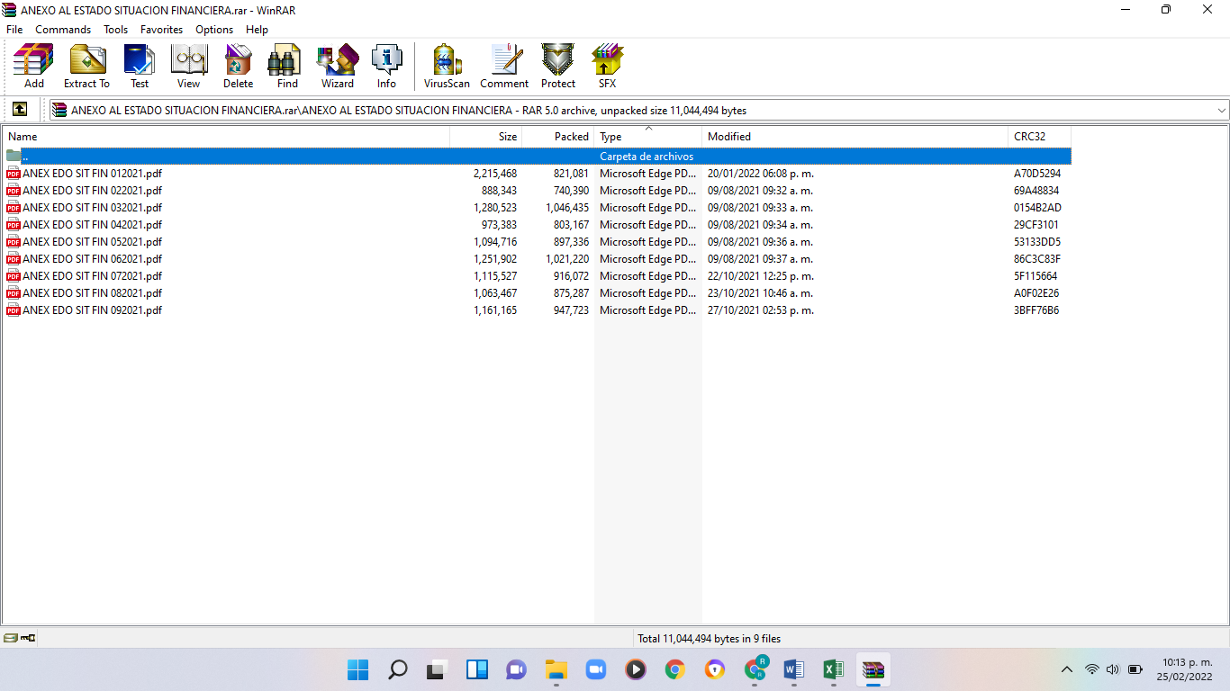
“ESTADO DE ACTIVIDADES ACUMULADO,…” de los meses de enero a septiembre del año dos mil veintiuno. | No hay información.
“…COMPARATIVO PRESUPUESTAL DE INGRESOS…” de los meses de enero a septiembre del año dos mil veintiuno. | Estado Comparativo de Ingresos de los meses de enero a septiembre de 2021:  
“…COMPARATIVO PRESUPUESTAL DE EGRESOS…” de los meses de enero a septiembre del año dos mil veintiuno. | Estado Comparativo de Egresos de enero a septiembre de 2021:  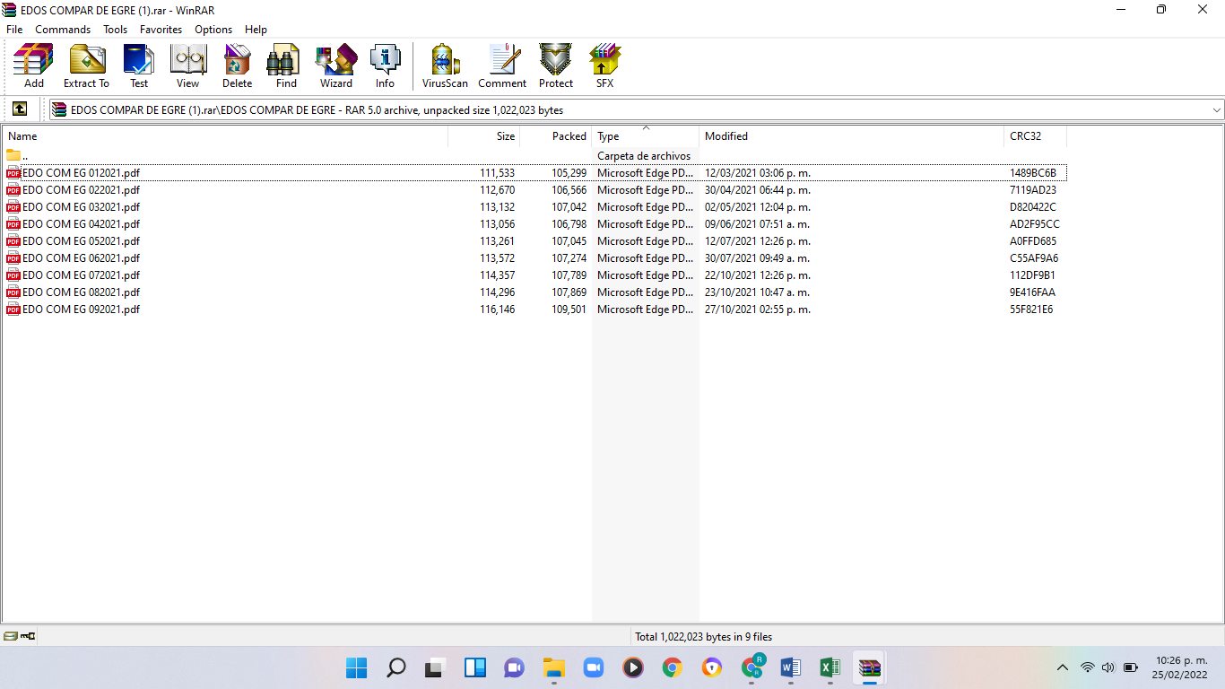
“…DIARIO GENERAL DE POLIZAS…” de los meses de enero a septiembre del año dos mil veintiuno. | Diario General de Póliza de los meses de enero a septiembre de 2021:  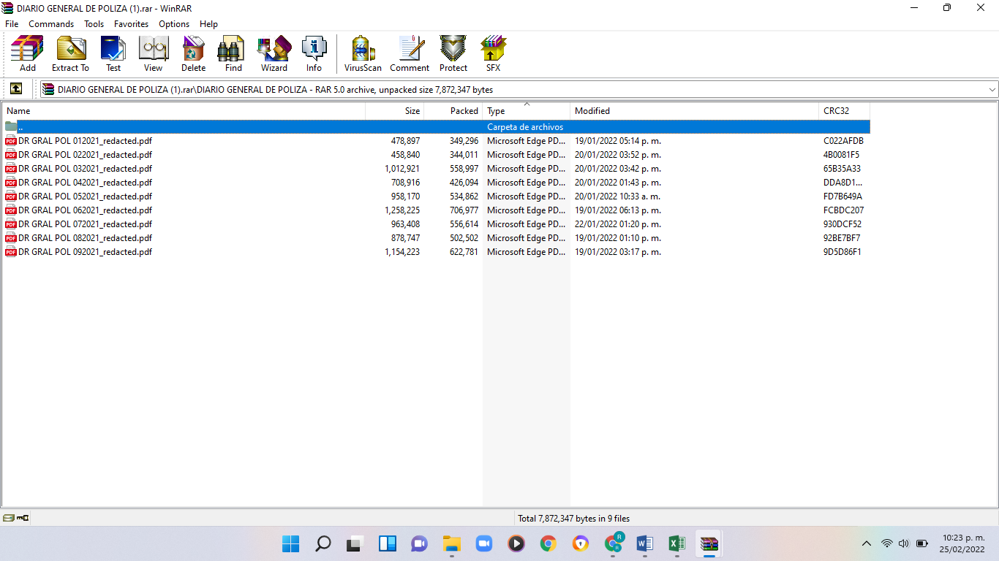
“…NOTAS A LOS ESTADOS FINANCIEROS…” de los meses de enero a septiembre del año dos mil veintiuno | Notas a los estados financieros de enero a septiembre de 2021:  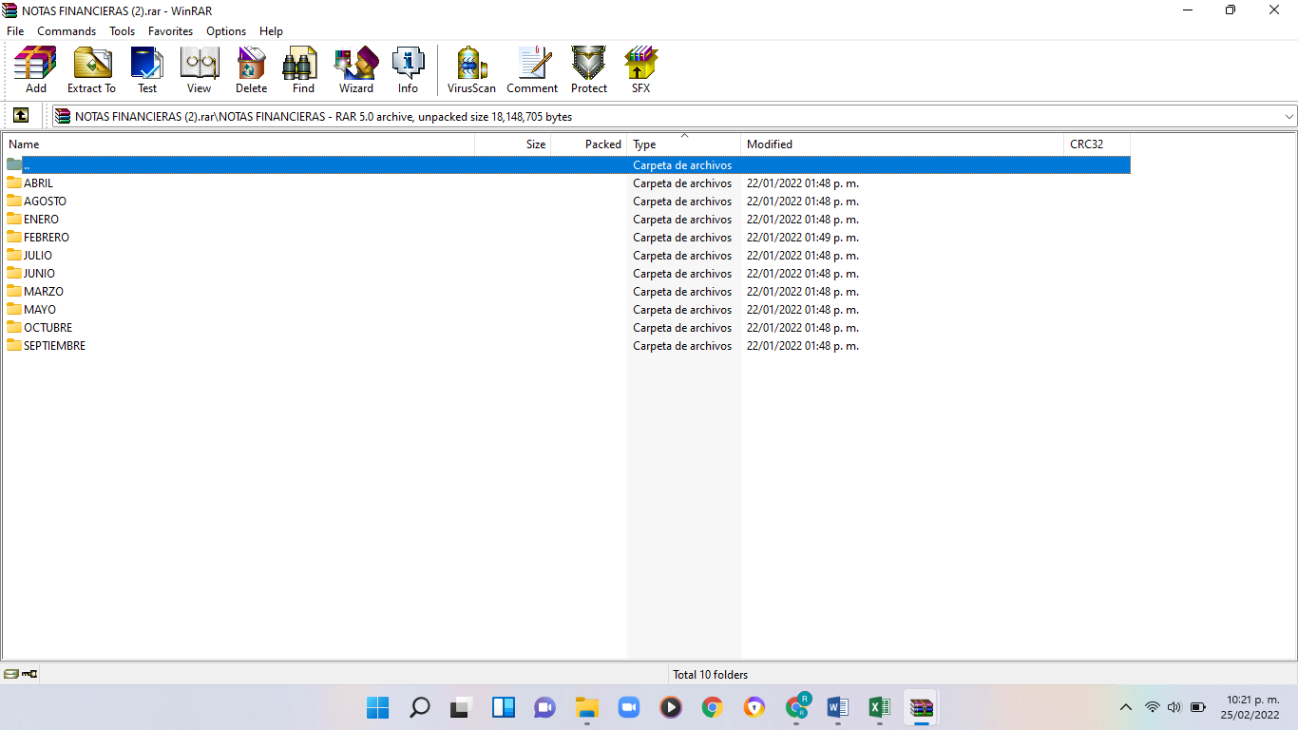

Como podemos apreciar el sujeto obligado de forma expresa reconoce contar con la información solicitada, tan es así que la entrega, en el periodo de instrucción; sin embargo, es de referir que por cuanto hace al Estado de Situación Financiera, Anexo al estado de situación financiera, Notas a los estados financieros y Diario General de Póliza, no se pusieron a la vista de la parte recurrente ya que contienen datos personales susceptibles de testarse, además que existen partes testadas sin que se pueda tener la certeza qué tipo de datos se testaron, ya que no se remitió el acuerdo de clasificación de información que justifique tal ocultamiento de información.

Por otro lado por lo que hace al estado de actividades acumulado de los meses de enero a septiembre del año dos mil veintiuno, de lo cual no se entregó información alguna, viene a colación lo establecido por el Consejo Nacional de Armonización Contable, en cuyo Manual de Contabilidad Gubernamental se establece lo siguiente:

“Capítulo VII
De los Estados e Informes Contables, Presupuestarios,
Programáticos y de los Indicadores de Postura Fiscal
…
II. Estados e Información Contable
Los entes públicos deberán generar y presentar periódicamente y en la cuenta pública los siguientes estados e información contable:
A). Estado de Actividades;
B). Estado de Situación Financiera;
…
Estado de Actividades
Finalidad
Su finalidad es informar sobre el resultado de las transacciones y otros eventos relacionados con la operación del ente público que afectan o modifican su patrimonio. Muestra una relación resumida de los ingresos y otros beneficios y, de los gastos y otras pérdidas del ente durante un periodo determinado. La diferencia positiva o negativa determina el ahorro o desahorro (resultado) del ejercicio. La información que muestra este estado contable está estrechamente vinculada con los ingresos y gastos en el momento contable del devengado.

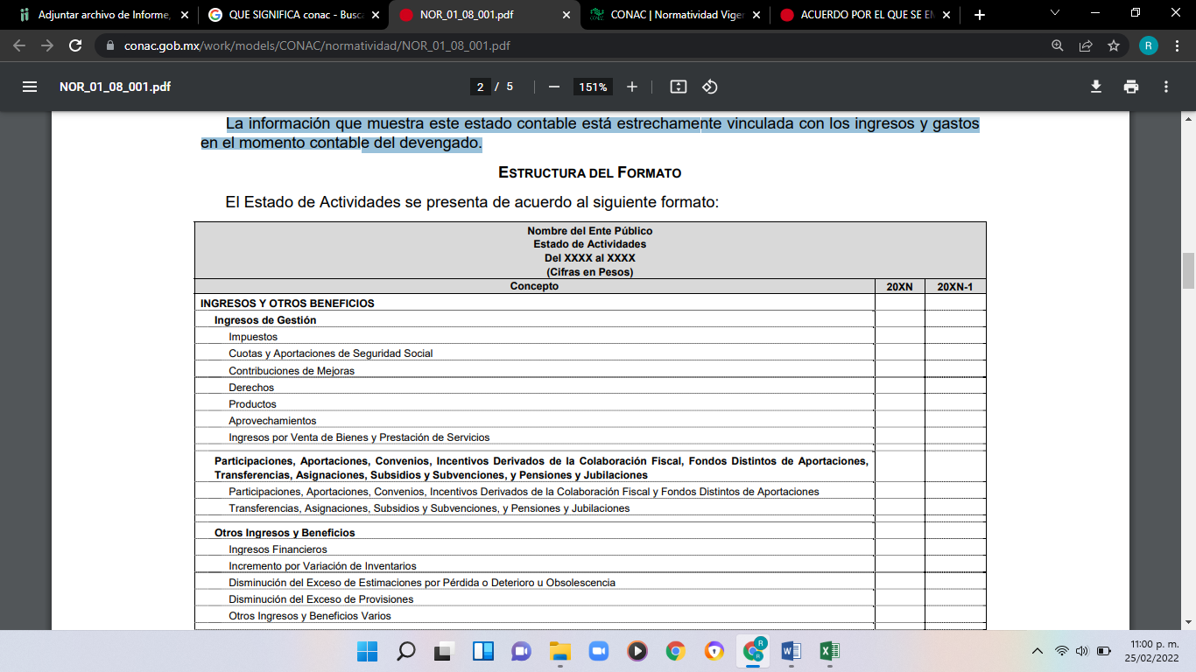

Ahora bien, de acuerdo al artículo SEXTO del apartado Antecedentes de citado Manual que establece:

“SEXTO.- En cumplimiento con los artículos 7 y quinto transitorio de la Ley de Contabilidad, los ayuntamientos de los municipios y los órganos político-administrativos de las demarcaciones territoriales del Distrito Federal deberán adoptar e implementar el presente acuerdo por el que se emite el Manual de Contabilidad Gubernamental.”

Por lo que se considera que dicha información debió generarla el sujeto obligado ya que además entregó el estado de situación financiara y sus anexos de acuerdo al propio Manual de Contabilidad Gubernamental.

Una vez visto lo anterior se tiene por colmado lo consistente en el Estado Comparativo de Ingresos de los meses de enero a septiembre de 2021 y el Estado Comparativo de Egresos de enero a septiembre de 2021, sin embargo, por lo que hace al Estado de Situación Financiera, Anexo al estado de Situación Financiera, Notas a los estados financieros y Diario General de Póliza, deberá entregarlos de nueva cuenta, pero testando los datos personales que se dejaron a la vista y que por ende no se pusieron a la vista, además de fundar y motivar las razones por las cuales se testan o suprimen datos dentro del cumulo de información; por lo que hace al Estado de Actividades, en el que se omitió entregar información alguna, el sujeto obligado deberá hacer una búsqueda exhaustiva y razonable en las unidades administrativas que por sus atribuciones deban generarla y entregarla en su caso en versión pública.

De la versión pública.

Derivado de que la información es insoslayable, resaltar que la información puede contener datos personales susceptibles de clasificar, ello es así ya que la excepción de publicidad, es aquella información que tenga el carácter de confidencial (datos personales), por lo que debe privilegiarse el acceso a la información bajo el principio de máxima divulgación, empero sin violar el derecho a la intimidad por medio de la protección de datos personales, por ende de la información que se ponga a disposición, su entrega deberá ser en versión pública; referencia cuyo fundamento legal aplicable se encuentra inmerso en los numerales de la Ley de la materia, que a la letra esgrimen:

Artículo 3. Para los efectos de la presente Ley se entenderá por:
[…]
IX. Datos personales: La información concerniente a una persona, identificada o identificable según lo dispuesto por la Ley de Protección de Datos Personales del Estado de México;
[…]
XLV. Versión pública: Documento en el que se elimine, suprime o borra la información clasificada como reservada o confidencial para permitir su acceso.

Artículo 122. La clasificación es el proceso mediante el cual el sujeto obligado determina que la información en su poder actualiza alguno de los supuestos de reserva o confidencialidad, de conformidad con lo dispuesto en el presente título.
[…]
Artículo 132. La clasificación de la información se llevará a cabo en el momento en que:
[…]
II. Se determine mediante resolución de autoridad competente; o

Artículo 137. Cuando un mismo medio, impreso o electrónico, contenga información pública y reservada o confidencial, la Unidad de Transparencia para efectos de atender una solicitud de información, deberán elaborar una versión pública en la que se testen las partes o secciones clasificadas, indicando su contenido de manera genérica y fundando y motivando su clasificación.”
(Énfasis añadido)

Verbigracia, previo a poner a disposición la información correspondiente debe considerarse que tiene carácter de confidencial el Registro Federal de Contribuyentes (RFC) que no sean de proveedores, cuenta bancaria, la Clave Única de Registro de Población (CURP), domicilio particular, teléfono particular, el nombre de las personas físicas que no tengan la calidad de servidor público, entre otros considerados como datos personales en términos de la normatividad aplicable.

En cuanto al Registro Federal de Contribuyentes de las personas físicas constituye un dato personal, ya que para su obtención es necesario acreditar ante la autoridad fiscal previamente la identidad de la persona, su fecha de nacimiento, entre otros aspectos.

Ahora bien, las personas físicas tramitan su inscripción en el registro con el propósito de realizar (mediante esa clave de identificación) operaciones o actividades de naturaleza fiscal, la cual, les permite hacer identificable respecto de una situación fiscal determinada.

Lo anterior, es compartido por el Instituto Nacional de Transparencia, Acceso a la Información Pública y Protección de Datos Personales (INAI), a través del Criterio 19/17, de la segunda época, el cual es del tenor literal siguiente:

“Registro Federal de Contribuyentes (RFC) de personas físicas. El RFC es una clave de carácter fiscal, única e irrepetible, que permite identificar al titular, su edad y fecha de nacimiento, por lo que es un dato personal de carácter confidencial.

Resoluciones:
• RRA 0189/17. Morena. 08 de febrero de 2017. Por unanimidad. Comisionado Ponente Joel Salas Suárez.
• RRA 0677/17. Universidad Nacional Autónoma de México. 08 de marzo de 2017. Por unanimidad. Comisionado Ponente Rosendoevgueni Monterrey Chepov.
• RRA 1564/17. Tribunal Electoral del Poder Judicial de la Federación. 26 de abril de 2017. Por unanimidad. Comisionado Ponente Oscar Mauricio Guerra Ford.”

Así, el RFC se vincula al nombre de su titular, permite identificar la edad de la persona, su fecha de nacimiento, así como su homoclave, la cual es única e irrepetible y determina justamente la identificación de dicha persona para efectos fiscales, por lo que éste constituye un dato personal que concierne a una persona física identificada e identificable.

En ese entendido, en los supuestos de entregarse el soporte documental donde se advierta el Código Bidimensional QR, así como las cadenas de seguridad, estos elementos deben clasificarse, atendiendo a que los mismos al ser leídos a través de herramientas tecnológicas, pueden obtenerse los RFC de los servidores públicos, los cuales ya quedo claramente establecido, se deben clasificar como confidenciales.

En cuanto a la Clave Única de Registro de Población (CURP) en virtud de que éste se integra por datos personales que únicamente le conciernen a un particular como son su fecha de nacimiento, su nombre, sus apellidos y su lugar de nacimiento; información que permite distinguirlo del resto de los habitantes, se considera que es de carácter confidencial.

Argumento que es compartido por el Instituto Nacional de Transparencia, Acceso a la Información Pública y Protección de Datos Personales, conforme al criterio número 18/17 de la segunda época, el cual refiere:

“Clave Única de Registro de Población (CURP). La Clave Única de Registro de Población se integra por datos personales que sólo conciernen al particular titular de la misma, como lo son su nombre, apellidos, fecha de nacimiento, lugar de nacimiento y sexo. Dichos datos, constituyen información que distingue plenamente a una persona física del resto de los habitantes del país, por lo que la CURP está considerada como información confidencial.

Resoluciones:
• RRA 3995/16. Secretaría de la Defensa Nacional. 1 de febrero de 2017. Por unanimidad. Comisionado Ponente Rosendoevgueni Monterrey Chepov.
• RRA 0937/17. Senado de la República. 15 de marzo de 2017. Por unanimidad. Comisionada Ponente Ximena Puente de la Mora.
RRA 0478/17. Secretaría de Relaciones Exteriores. 26 de abril de 2017. Por unanimidad. Comisionada Ponente Areli Cano Guadiana.” (sic)

Los acuerdos de clasificación deberán contener un razonamiento lógico en que se demuestre que la información se encuentra en una de las hipótesis previstas en la ley, si bien es cierto cuenta con los requisitos mínimos que debe contener un acuerdo de clasificación, también es cierto que debe estar debidamente fundado y motivado, sirve de apoyo lo siguiente:

“FUNDAMENTACIÓN Y MOTIVACIÓN. La debida fundamentación y motivación legal, deben entenderse, por lo primero, la cita del precepto legal aplicable al caso, y por lo segundo, las razones, motivos o circunstancias especiales que llevaron a la autoridad a concluir que el caso particular encuadra en el supuesto previsto por la norma legal invocada como fundamento.
SEGUNDO TRIBUNAL COLEGIADO DEL SEXTO CIRCUITO.
Amparo directo 194/88. Bufete Industrial Construcciones, S.A. de C.V. 28 de junio de 1988. Unanimidad de votos. Ponente: Gustavo Calvillo Rangel. Secretario: Jorge Alberto González Álvarez.
Revisión fiscal 103/88. Instituto Mexicano del Seguro Social. 18 de octubre de 1988. Unanimidad de votos. Ponente: Arnoldo Nájera Virgen. Secretario: Alejandro Esponda Rincón.
Amparo en revisión 333/88. Adilia Romero. 26 de octubre de 1988. Unanimidad de votos. Ponente: Arnoldo Nájera Virgen. Secretario: Enrique Crispín Campos Ramírez.
Amparo en revisión 597/95. Emilio Maurer Bretón. 15 de noviembre de 1995. Unanimidad de votos. Ponente: Clementina Ramírez Moguel Goyzueta. Secretario: Gonzalo Carrera Molina.
Amparo directo 7/96. Pedro Vicente López Miro. 21 de febrero de 1996. Unanimidad de votos. Ponente: María Eugenia Estela Martínez Cardiel. Secretario: Enrique Baigts Muñoz.” (sic)

Así, en un acto de autoridad se cumple con la debida fundamentación cuando se cita el precepto legal aplicable al caso concreto y la debida motivación cuando se expresan las razones, motivos o circunstancias que tomó en cuenta la autoridad para adecuar el hecho a los fundamentos de derecho.

En consecuencia, la fundamentación y motivación implica que, en el acto de autoridad, además de contenerse los supuestos jurídicos aplicables se expliquen claramente por qué a través de la utilización de la norma se emitió el acto.

En este sentido, el numeral trigésimo tercero fracción V de los Lineamientos Generales, precisa que para motivar la clasificación se deben acreditar las circunstancias de tiempo, modo y lugar.

En mérito de lo expuesto en líneas anteriores con fundamento en la fracción III del artículo 186, de la Ley de Transparencia y Acceso a la Información Pública del Estado de México y Municipios, se REVOCAN las respuestas del sujeto obligado a las solicitudes de información números 00010/OASCHALCO/IP/2021, 00011/OASCHALCO/IP/2021, 00012/OASCHALCO/IP/2021, 00013/OASCHALCO/IP/2021, 00014/OASCHALCO/IP/2021, 00015/OASCHALCO/IP/2021, 00016/OASCHALCO/IP/2021 00017/OASCHALCO/IP/2021 y 00018/OASCHALCO/IP/2021, que han sido materia del presente fallo.

Por lo antes expuesto y fundado es de resolverse y;

SE RESUELVE

PRIMERO. Se REVOCAN las respuestas entregadas por el Sujeto Obligado a las solicitudes de información números 00010/OASCHALCO/IP/2021, 00011/OASCHALCO/IP/2021, 00012/OASCHALCO/IP/2021, 00013/OASCHALCO/IP/2021, 00014/OASCHALCO/IP/2021, 00015/OASCHALCO/IP/2021, 00016/OASCHALCO/IP/2021 00017/OASCHALCO/IP/2021 y 00018/OASCHALCO/IP/2021, al resultar fundadas las razones o motivos de inconformidad que manifestó la recurrente, en términos del Considerando CUARTO de la presente resolución.

SEGUNDO. Se ordena al Sujeto Obligado, haga entrega a la recurrente en términos del Considerando Cuarto de la presente resolución, a través del Sistema de Acceso a la Información Mexiquense (SAIMEX), en versión pública de ser procedente, del periodo correspondiente del mes de enero a septiembre del año dos mil veintiuno, de lo siguiente:

- Estado de Situación Financiera y Anexo al Estado de Situación Financiera.
- Notas a los Estados Financieros.
- Diario General de Póliza.
- Estado de Actividades acumulado.

Para el caso de la clasificación de la información, se deberá emitir el Acuerdo del Comité de Transparencia en términos de los artículos 49, fracción VIII, 122 y 132 fracciones II y III de la Ley de Transparencia y Acceso a la Información Pública del Estado de México y Municipios, en el que funde y motive las razones sobre los datos que se supriman o eliminen dentro del soporte documental respectivo objeto de las versiones públicas que se formulen y se ponga a disposición de la recurrente.

TERCERO. Notifíquese al Titular de la Unidad de Transparencia del Sujeto Obligado la presente resolución, para que conforme al artículo 186 último párrafo y 189 segundo párrafo de la Ley de Transparencia y Acceso a la Información Pública del Estado de México y Municipios, dé cumplimiento a lo ordenado dentro del plazo de diez días hábiles, debiendo informar a este Instituto en un plazo de tres días hábiles siguientes sobre el cumplimiento dado a la presente.

CUARTO. De conformidad con el artículo 198 de la Ley de Transparencia y Acceso a la Información Pública del Estado de México y Municipios, de considerarlo procedente, el Sujeto Obligado de manera fundada y motivada, podrá solicitar una ampliación de plazo para el cumplimiento de la presente resolución.

QUINTO. Notifíquese a la Recurrente la presente resolución a través del Sistema de Acceso a la Información Mexiquense (SAIMEX), y hágase de su conocimiento que en caso de considerar que la presente resolución le causa algún perjuicio, podrá interponer el juicio de amparo, en los términos de las leyes aplicables de acuerdo con lo estipulado en el artículo 196 de la Ley de Transparencia y Acceso a la Información Pública del Estado de México y Municipios.

ASÍ LO RESUELVE, POR UNANIMIDAD DE VOTOS EL PLENO DEL INSTITUTO DE TRANSPARENCIA, ACCESO A LA INFORMACIÓN PÚBLICA Y PROTECCIÓN DE DATOS PERSONALES DEL ESTADO DE MÉXICO Y MUNICIPIOS, CONFORMADO POR LOS COMISIONADOS JOSÉ MARTÍNEZ VILCHIS, MARÍA DEL ROSARIO MEJÍA AYALA, SHARON CRISTINA MORALES MARTÍNEZ, LUIS GUSTAVO PARRA NORIEGA Y GUADALUPE RAMÍREZ PEÑA, EN LA NOVENA SESIÓN ORDINARIA CELEBRADA EL NUEVE DE MARZO DE DOS MIL VEINTIDÓS, ANTE EL ANTE EL SECRETARIO TÉCNICO DEL PLENO, ALEXIS TAPIA RAMÍREZ. -------
-----------------------------------------------------------------------------------------------------------------------------------------------------------------------------------------------------------------------------------------------------------------------------------------------------------------------------------------------------------------------------------------------------------------------------------------------------------------------------------------------------------------------------------------------------------------------------------------------
---------------------------------------------------------------------------------------------------------------------------------------------------------------------------------------------------------------------------------------------------------------------------------------------------------------------------------------------------------
--------------------------------------------------------------------------------------------------------------------------------------------------------------------------------------------------------------------------------------
-------------------------------------------------------------------------------------------------------------------
---------------------------------------------------------------------------------------------------------------------------------------------------------------------------------------------------------------------------------------------------------------------------------------------------------------------------------------------------------
JMV/CCR/ROA

IMPROCEDENCIA Y SOBRESEIMIENTO EN EL JUICIO DE AMPARO. LAS CAUSAS PREVISTAS EN LOS ARTÍCULOS 73 Y 74 DE LA LEY DE LA MATERIA, RESPECTIVAMENTE, NO SON INCOMPATIBLES CON EL ARTÍCULO 25.1 DE LA CONVENCIÓN AMERICANA SOBRE DERECHOS HUMANOS. Del examen de compatibilidad de los artículos 73 y 74 de la Ley de Amparo con el artículo 25.1 de la Convención Americana sobre Derechos Humanos no se advierte que el derecho interno desatienda los estándares que pretenden proteger los derechos humanos en dicho tratado, por regular causas de improcedencia y sobreseimiento que impiden abordar el estudio de fondo del asunto en el juicio de amparo, en virtud de que el propósito de condicionar el acceso a los tribunales para evitar un sobrecargo de casos sin mérito, es en sí legítimo, por lo que esa compatibilidad, en cuanto a los requisitos para la admisibilidad de los recursos dependerá, en principio, de los siguientes criterios: no pueden ser irracionales ni de tal naturaleza que despojen al derecho de su esencia, ni discriminatorios y, en el caso, la razonabilidad de esas causas se justifica por la viabilidad de que una eventual sentencia concesoria tenga un ámbito de protección concreto y no entre en conflicto con el orden jurídico, no son de tal naturaleza que despojen al derecho de su esencia ni tampoco son discriminatorias, pues no existe alguna condicionante para su aplicabilidad, en función de cuestiones personales o particulares del quejoso. Por tanto, las indicadas causas de improcedencia y sobreseimiento no son incompatibles con el citado precepto 25.1, pues no impiden decidir sencilla, rápida y efectivamente sobre los derechos fundamentales reclamados como violados dentro del juicio de garantías.

